**Санкт-Петербургское государственное бюджетное**

**профессиональное образовательное учреждение**

**«Радиотехнический колледж»**

**ОТЧЕТ**

**по практической работе № 11**

**«**Определение групп пользователей. Создание Use-Case диаграммы**»**

**по учебной практике УП.05.01 «Проектирование и разработка информационных систем»**

**специальность 09.02.07 Информационные системы и программирование**

Выполнил: студент группы 101К

Кузнецов А. А.

Т

Санкт-Петербург

2021

**Цель практической работы:** формализовать основные функции системы.

**Решение задач**

|  |  |
| --- | --- |
| Пользователи | Права доступа |
| Незарегистрированные пользовали | Просмотр информации на сайте |
| Администратор | Просмотр данных зарегестрированных пользователей, назначение новых ролей и удаление контента |

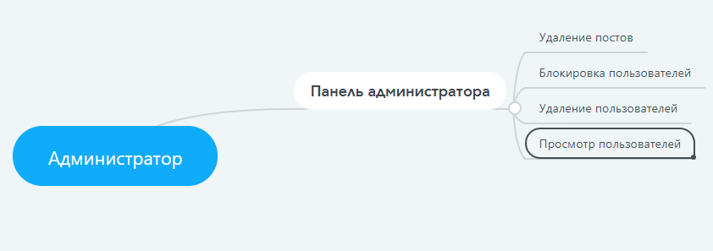

**Выводы**

Мы понял какие роли будут у пользователей на сайте, и какие у них будут возможности.